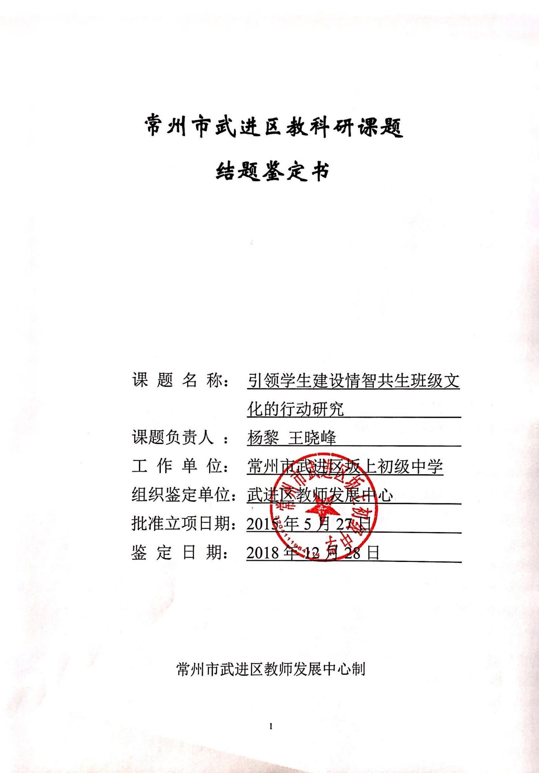

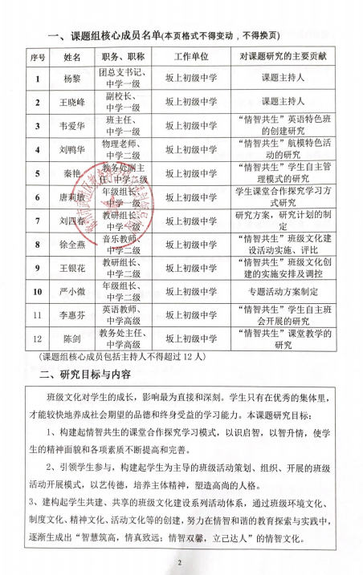

|  |
| --- |
| 通过对情智共生班级文化内涵的理论研究和实践研究，将逐渐形成班级情智共生的文化，从而总结出实现这一目标的途径和方法，在推广过程中继续研究总结，进而研究学生建设情智共生班级文化的行为方式、实践方法、创新模式等多维渠道。具体涉及一下几个方面的建设。  1、基于本校“诚毅”校训，对情智共生班级文化的基本内涵、重要意义、基本原则的文献研究。  2、基于情智共生班级文化基本精神，优化校园文化建设的目标研究。  3、结合情智共生班级文化建设，提炼和培育班级精神文化的研究，包括班级名称、班级目标、班级口号、班徽等。  4、以情智共生为主题，加强班级环境布置研究，包括墙面板块的设置、教室图书角的布置等。  5、基于情智共生班级文化基本精神，引领学生自主策划活动的研究，包括主题班会的开展、学校主题月活动的参与等。  6、基于情智共生班级文化基本精神，引领学生参与班级特色管理的研究，包括班级制度文化建设、班干部培养等。 |

**三、研究过程**（本页根据内容，可增加页数）

|  |
| --- |
| **1、准备阶段（2015.5-2015.6）**  （1）制定课题研究方案，作好课题申报工作。  （2）课题组成员自主申报，选定实验教师和实验班级，根据实验教师和实验班级的具体情况选好子课题，并提出具体的研究方案。  （3）收集本课题相关的资料，组织好实验教师的动员、培训工作。  （4）拟定各子课题研究计划，做好总课题的开题工作。  **2、实验阶段（2015.6-2017.6）**  （1）组织所有课题组成员学习相关理论，进行系统的文献资料的学习和研究。  （2）每个实验教师可根据各子课题的研究计划作好相关的工作：  ①布置教室。要充分发挥学生的个性、特长，群策群力，立足于培养正确的审美情趣，着眼于突出和谐进取的文化内涵。  ②设计班级标志。动员全班同学参与，充分发挥大家和智慧，集思广益，形成个性特征鲜明的班级标志。  ③健全班级的规章制度，形成正确的舆论环境。首先，要建立健全班级规章制度。其次，落实好规章制度执行情况的评比工作。  ④营造良好的心理氛围。通过演讲、看专题片等主题班级活动，逐步形成具有向心力和凝聚力的集体氛围。通过各种渠道，对后进生的关心和转化，形成良好的心理氛围。  （3）做好好过程性的指导、评价和反馈。在研究过程中，课题负责人和联系人应及时与上级科研部门保持密切联系，取得上级科研部门和专家的指导与帮助。同时加强对各子课题的检查、指导、评价与反馈，及时发现问题，及时解决问题，及时总结以验，及时树立典型。  （4）做好阶段性的研讨工作。原则上一个学期召开一次课题阶段研讨会，做好经验交流、问题探讨、现场观摩、典型表彰等工作，以确保课题研究扎实有效地开展。  （5）班级文化进行区级展示，撰写中期研究报告，接受有关专家的中期评估。  **3、总结阶段（2017.6-2018.11）**  （1）收集、整理各子课题的过程性研究资料，拟写好子课题结题实验报告。  （2）拟写总课题结题实验报告和整理课题核心成果资料。  （3）作好结题申报，迎接课题专家组的验收、评估。 |

**四、研究成果**（简要陈述解决了哪些问题，发表或获奖的主要文章）

|  |
| --- |
| **一、学校深挖校史作为励志向上文化典范，为班级文化积淀深厚底蕴。**  **二、十年坚持、师生共建、全员参与，创建情智共生特色班级。**  原本毫无特色的教室变得充满生机和文化气息，很多班级的布置溢满书香、独具创意，“传统文化特色班”、“异域风情班”、“书画特色班”等班级相继亮出自己独具特色的名片，体现了各班教师的教育理念和学生的风采。  **三、关注细节，注重实效、多元深入，全面促进学生情智发展。**  （1）凝聚一种精神，创建班级形象  （2）开展“两制”活动，实施全员德育  （3）激发一种兴趣，打造学科文化  （4）搭建各种舞台，展示青春风采  （5）营造书香氛围，滋养学生成长  **四、多年坚持，始终坚守，不断超越，学生、教师、学校全面发展**  坂中通过班级文化这一抓手，系统的将班风、学风建设，团队“五彩靓武进”、“生命教育周”等各类活动的深入开展，班主任工作的探讨与交流，坂中励志德育活动有机的融合到一处；真正以学生为主体，搭建体验平台，提升学生素养；丰富了坂中励志德育的内涵，取得了“润物无声”的育人效果。  **学生见贤思齐：**创建期间，学生积极参与班级管理，与教师共谋划、齐动手；班会活动，学生自主策划、筹办，提升了学生综合素质，发掘了潜力，各类比赛崭露头角；在全校丰富多彩的评比活动中，浓郁的竞争氛围激发了各班学生的集体荣誉感；而学校为每一位学生构建多元评价，更是潜移默化地影响学生的情感、情趣与情操，影响他们对世界的感受、思考与表达，并最终积淀成他们精神世界中最深沉、最基本的东西──人生观与价值观。  **教师快速发展：**班主任的班级管理智慧在班级文化建设中逐渐体现，班主任沙龙等平台更是成为年轻教师快速成长的快车道。近几年，唐莉敏被评为常州市优秀教育工作者，杨黎、秦艳被评为常州市德育先进个人，王晓峰被评为武进区教育系统双十佳三好教师，刘四春被评为武进区优秀班主任；刘鸭华被评为常州市中小学船舰模型比赛优秀辅导员；王银花被评为武进区优秀共青团干部；精品班会、德育论文屡屡获奖。  杨黎老师：  1、论文《构建心灵加油站 培育阳光好少年》获2018年武进区中小学德育论文评比二等奖；  2、论文《引领学生建设情智共生的班级文化》获2017年武进区优秀德育论文评比一等奖；  3、论文《文化的浸染，润物无声——依托班级文化建设，打造低碳德育工程》获2015年“华宇杯”武进区中小学德育论文评比二等奖；  4、主题班会《践行社会主义核心价值观，争做诚毅奋进好少年》活动获2015年度武进区少先队优秀团队观摩活动特等奖。  刘鸭华老师：  1.论文《浅谈如何在科技活动中渗透德育教育》获2017年武进区中小学德育论文评比三等奖；  2.2016-2018年辅导学生参加常州市中小学船舰模型比赛三次获优秀辅导员，同时学生获一、二、三等奖若干，学校获团体二等奖一次，三等奖两次。  3.2016-2018年辅导学生参加武进区航海模型比赛三次获优秀辅导员，同时学生获一、二、三等奖若干，学校获团体二等奖三次。  唐莉敏老师：  1、论文《一路前行一路歌，浅议推进班集体发展策略》获2015年“华宇杯”武进区中小学德育论文评比三等奖；  2、论文《风正扬帆启新航--浅议特色班级发展措施》获2015年度武进区教育学会论文评比壹等奖；  3、团队观摩活动《和谐3班 有你有我》活动获2015年度武进区少先队优秀团队观摩活动二等奖。  秦艳老师：  论文《如何让假期里的孩子成为真正的“王者”而不是游戏中的“王者”》获2017年武进区中小学德育论文评比二等奖。  刘四春老师：  论文《以生为本，构建新型生态化学课堂教学结构》获2016年武进区教育学会论文评比壹等奖。  梅彩虹老师：  论文《谈谈班主任工作中的“呵护”教育》获2015年“华宇杯”武进区中小学德育论文评比中荣获二等奖。  严小微老师：  论文《教师做到如何有效关爱学生》获2015年“华宇杯”武进区中小学德育论文评比中荣获二等奖。  **学校熠熠生辉：**学校德育工作以班级文化建设为切入口，促进了优良学风的形成、精品活动的完美呈现，学生各方面素养大幅提高，教师艺术化管理水平不断提升。学校先后被评为常州市德育特色学校，武进区德育先进学校，常州市“生命之水”主题教育活动优秀组织奖，常州市生命教育周活动示范活动奖。  2015年5月，获武进区短剧比赛获一等奖  2015年11月，获武进区经典诵读比赛获三等奖  2016年7月，荣获全国青少年“依法治国”读书教育活动组织奖；  2016年8月，荣获武进区班级文化建设月二等奖；  2016年7月，荣武进区第十届航空模型团体二等奖；  2016年7月，常州市中小学船舰模型比赛团体三等奖  2017年3月，学校荣获2016年度武进区团队建设四星级单位；  2017年4月，学校荣获2016年度武进区德育先进学校；  2017年7月，武进区十一届中小学航海模型比赛团体二等奖；  2017年7月，常州市中小学船舰模型比赛团体二等奖；  2018年1月，学校荣获全国青少年“绿色承诺”读书教育活动组织奖；  2018年7月，武进区十二届中小学船舰模型比赛团体二等奖；  2018年7月，常州市中小学船舰模型比赛团体三等奖。  德育方案《传承“诚毅校训”，优化德育特色，发展校园文化》获武进区学校主动发展优秀成果奖；  德育方案《文化的浸染，润物无声——依托班级文化建设，打造低碳德育工程》获武进区中小学“低碳德育工程”优秀项目评选特色奖；  2016年5月，《中国德育》杂志社慕名来到坂中，采访相关德育工作，封二专题刊登坂中德育活动，并作详细宣传。  本课题共发表论文3篇：  1、徐全燕《加强班级文化建设营造良好学习环境探研》发表于《成才之路》543期23-1437/G4；  2、王银花《班级管理当体现个性文化特点》发表于《考试周刊》39期 22-1381/G4；  3、唐莉敏《营造温馨和谐的班级氛围》发表于《武进日报》2018年6月30日320116。 |

**五、成果推广打算**

|  |
| --- |
| 一路前行一路歌，课题研究在懵懂中尝试，在交流中明朗，在实践中收获。因为课题，我们学校的班级文化建设有了自己的模式和体系，先后出台了《励志奋进 和谐发展——坂上初中校园文化建设方案》，《坂上初中班级文化建设实施方案》等一系列的专题德育具体实施方案及架构。形成了《引领学生建设情智共生班级文化的行动研究》论文集；《引领学生建设情智共生班级文化的行动研究》的典型案例汇编（主题班队活动方案和班级特色等）；一班一品（图片、视频、文本、展板）；打响了打造坂上初中“情智共生”班级文化品牌，提高学校美誉度。  当然还存在一些不足：  不足之一：侧重于实践，缺乏由实践到反思到理论总结的升华。研究属于粗放型，研究的面铺的比较开，但研究的深度还不够。  不足之二：班级文化实践上做了很多研究，对于理论的总结提升高度还不够，缺乏系统的理论反思和总结。  课题研究不是目的，课题的结题不是研究的结束；对本课题的研究成果，我们要继续推广；对本课题研究中提炼出来的好的做法，我们要固守，在固守中反思，在反思中前行。后续我们将进一步规划课题研究的方向，制定更为明确的研究目标，前一阶段主要是由理论研读到实践探索，而下一阶段课题组将会回归理论，在实践的基础上进行课例剖析，深度反思，摒除无效课科研探索，由实践再次进行理论的回归升华，为下一步进行更为精细有效更有针对性的实践探索做准备。  发挥集体的力量，全员德育，课题组将和政教处紧密配合，将课题研究的范围从课题组推向全校教师，尤其是德育工作的排头兵——班主任，通过群策群力，把课题研究推向更广阔的天地。 |

